VMTest

[Type your address] ⦁ [Type your phone number] ⦁ [Type your e-mail address]

unittest

Using iUnittest Library ⦁ September 2010 Release ⦁ by Prazit ® Jitmanozot

***สารบัญ***

**ใช้งานครั้งแรก**

สิ่งที่ต้องมีก่อนการใช้งาน

ตั้งค่า SQLCA Connection

ตั้งค่า SQLUT Connection

**จัดการเมนู**

เพิ่มกลุ่มฟังชั่น

ลบกลุ่มฟังชั่น

เพิ่มฟังชั่น

แก้ไขรายละเอียดฟังชั่น

ลบฟังชั่น

**เริ่มทดสอบฟังชั่น**

เลือกฟังชั่นที่ต้องการทดสอบจากเมนู

ป้อนค่าให้กับ Arguments ของฟังชั่น

ค่าที่เป็น String

การเรียกดูค่าที่เป็น String หลายบรรทัด

ค่าที่เป็น Integer,Long

ค่าที่เป็น Date

ค่าที่เป็น Time

ค่าที่เป็น Datetime

ค่าที่เป็น Boolean

ค่าที่เป็น DatawindowXML

การเรียกดูค่าที่เป็น DatawidowXML ใน Datawindow

กำหนดใช้ DebugMode

เรียกฟังชั่นให้ทำงาน

ผลลัพธ์จากฟังชั่น

**เทสเคส**

บันทึกค่าที่ป้อนแล้วเก็บไว้ในเทสเคส

ดึงค่าในเทสเคสมาป้อนให้ Arguments

ลบค่าในเทสเคส

ปรับปรุงเทสเคสเดิม

**ใช้งานครั้งแรก**

ก่อนการใช้งานโปรแกรมนี้ได้ จำเป็นต้องมี 4 องค์ประกอบหลักต่อไปนี้เสมอ

1. โปรแกรม iUnittest (source code)
2. โปรแกรม Powerbuilder 12 beta 2(build5107) ซึ่งจะเป็น portable หรือไม่ก็ได้ (จากนี้จะขอเรียกว่า PB)
3. ฐานข้อมูล iUnittest (จากนี้จะขอเรียกว่า SQLUT)
4. ฐานข้อมูลสหกรณ์ (จากนี้จอขอเรียกว่า SQLCA)

เมื่อมีสิ่งจำเป็นครบแล้วให้เริ่มรันโปรแกรม Powerbuilder แล้วเปิด Workspace ชื่อว่า PBService ซึ่งปกติจะอยู่ที่ตำแหน่ง C:\GCOOP\PBSERVICE\ แล้วเลือก Run Target ที่ชื่อว่า iUnittest

หากการตั้งค่าการเชื่อมต่อฐานข้อมูลยังไม่ถูกต้อง โปรแกรมจะเปิดหน้าต่าง Database Connection ขึ้นมาให้ตั้งค่า SQLCA(replacement) Connection กับ SQLUT Connection ซึ่งจำเป็นต้องเป็นค่าที่ถูกต้องเท่านั้น

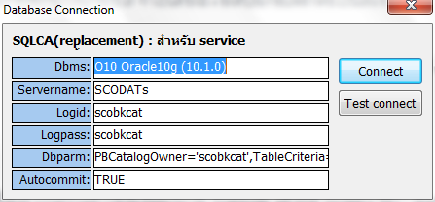

***ตั้งค่า SQLCA Connection (SQLCA ถูกใช้จากฟังชั่น)***

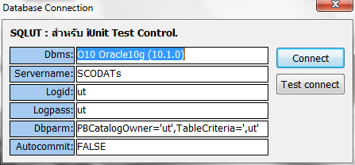

***ตั้งค่า SQLUT Connection (SQLUT ถูกใช้จากตัวโปรแกรม iUnittest เอง)***

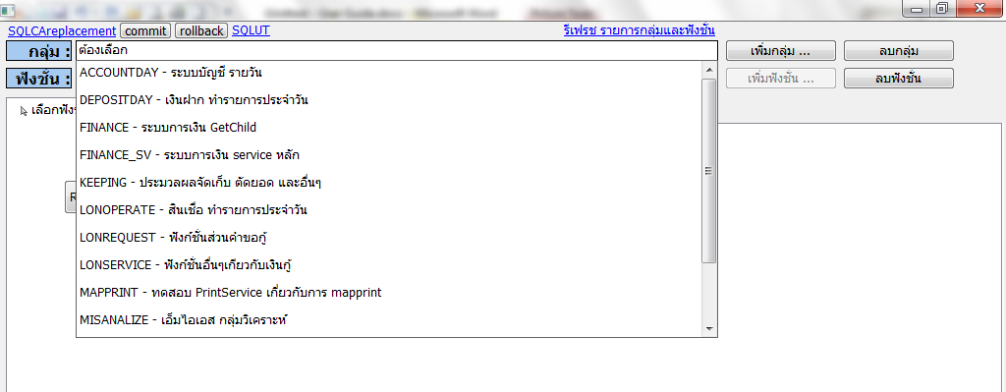

***หน้าจอแรกของโปรแกรม iUnittest (หลังการตั้งค่า Database Connection สมบูรณ์แล้ว)***

**จัดการเมนู**

เมนูของ iUnittest จะมี DropDownList 2 ตัวคือ กลุ่มกับฟังชั่น ซึ่งต้องมีการสร้างขึ้นเมื่อมีสิ่งจำเป็นครบแล้วให้เริ่มรันโปรแกรม Powerbuilder แล้วเปิด Workspace ชื่อว่า PBService ซึ่งปกติจะอยู่ที่ตำแหน่ง C:\GCOOP\PBSERVICE\ แล้วเลือก Run Target ที่ชื่อว่า iUnittest

เพิ่มกลุ่มฟังชั่น

ลบกลุ่มฟังชั่น

เพิ่มฟังชั่น

แก้ไขรายละเอียดฟังชั่น

ลบฟังชั่น